

**Санкт-Петербургский национальный исследовательский университет информационных технологий, механики и оптики**

МФКТиУ, направление СППО

**По дисциплине: История**

**ЭССЕ**

**Тема**: ‘’Вьетское государство и вьетское общество в Средние века.  
Период раздробленности государство Дайковьет(конец IX-начало XI в)’’

Преподаватель: **Копанев А. А**.

Выполнила: **Нгуен Тхи Ми Ту**

Группа: **P3112**

Санкт–Петербург

2020 год.

Оглавление

**1.** **Дай Ко Вьет (968-1054):** 3

**2.** **Значение имени:** 3

**3.** **История штата Дай Ко Вьет:** 4

**4.** **Государство Дай Ко Вьет при династии Динь (968-980):** 5

**5.** **Государство Дай Ко Вьет при династии Тянь Ле (980-1009) и в ранний период династии Ли (1009-1054):** 9

**6.** **Положение и роль государства Дай Ко Вьет в национальном историческом процессе:** 10

**7.** **Справочные ссылки:** 12

1. **Дай Ко Вьет (968-1054):**

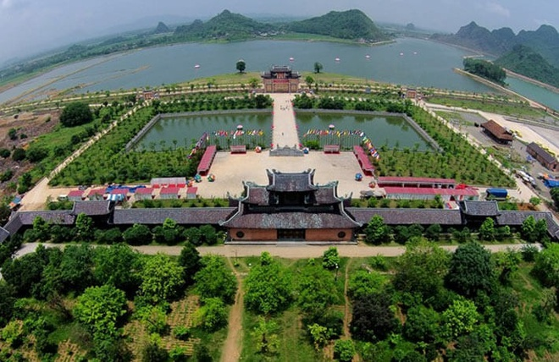

Рисунок 1 Цитадель Хоа Лу

* Китайские символы:  大瞿越
* Национальное название Вьетнама при правлении 7 правителей 3 династий: Динь, Тянь Ле и ранние династии Ли с начальной столицей в Хоа Лу и с 7-го лунного месяца 1010 года в Тханг Лонг.
* Государство Дай Ко Вьет просуществовало 86 лет с тех пор, как Динь Бо Линь объединил северную дельту, взошел на трон в 968 году и до октября 1054 года по лунному календарю во время правления короля Ли Тхань Тонга, когда он изменил национальный титул на Дай. Вьетнам. В период Дай Ко Вьетна впервые после колониального периода Северного Вьетнама у вьетнамцев была независимая нация, отдельное феодальное государство и собственная армия.

1. **Значение имени:**

* Национальный титул Дай Ко Вьет был дан королем Динь Тиен Хоангом в 968 году. Дай Ко Вьет был национальным титулом, которым пользовались восемь королей трех династий Динь, Тьен Ле и Ли на протяжении 86 лет (968 - 1054). В год Зиап Нго, первую эру Лонг Туи Тай Бинь (1054 г.), король Ли Тхань Тонг переименовал страну в название Дай Вьет. Это означает, что когда столица была перенесена из Хоа Лу в Тханглонг, страна по-прежнему носила национальное название Дай Ко Вьет.
* Значение национального титула **Дай Ко Вьет**: «Дай» (大) в китайском смысле имеет большое значение, «Ко» (瞿) - это древний китайско-вьетнамский звук Cự или Cừ (巨), также большой. Динь ​​Тьен Хоанг хочет объединить два слова, чтобы подтвердить, что Вьетнам - большая страна.
* Это значение также выражается в двух предложениях (все еще в храме Динь Тьен Хоанг в Хоа Лу):

*“ Cồ Việt quốc đương Tống Khai Bảo*

*Hoa Lư đô thị Hán Trường An ”*

Значить:

Страна Ко-Вьет находится на одном уровне с династией Сун Кхай Бао; Столица Хоа Лу похожа на Чанган из династии Хань.

1. **История штата Дай Ко Вьет:**

После победы над войсками Нам Хана на реке Бах Данг в конце 939 года Нго Куен провозгласил королем, разместившись в Ко Лоа. Это знаковое событие, открывающее новую яркую главу в национальном историческом процессе - период независимости и самостоятельности. При династии Нго в целом модель государства все еще находилась в примитивном состоянии, была неполной и не могла строго управлять страной.

В 944 году Нго Куен умер, во дворе царила суматоха. Окопы и вожди повсюду восстали против центрального правительства. После смерти детей Нго Куен (Нго Сюонг Нгап, Нго Сюонг Ван) страна погрузилась в состояние разобщенности и хаоса. Возникло 12 изолированных земель во главе с 12 лидерами, исторически названными «полководцами Восстания 12».

В то же самое время, когда появились «12 полководцев», в 960 году в Китае была основана династия Сун, положившая конец периоду «пяти великих десятилетий» и начавшая открывать власть на юге. Опасность иноземных вторжений вновь возникает и угрожает. Перед страной стоит большой вызов. Из страны Хоа Лу (Нинь Бинь) герой Динь Бо Линь поднял флаг, собрал людей, решил поставленную историческую задачу: «подавить 12 полевых командиров», объединить страну в конце 967 года.

В 968 году Динь Бо Линь был коронован императором, назвал страну Дай Ко Вьет (т. Е. Великой страной Вьетнам), поселился в Хоа Лу, построил главный двор и управлял страной. Столица Хоа Лу, построенная королем Динь Тьен Хоангом (Dinh Bo Linh), является крупнейшим архитектурным проектом страны после более чем тысячи лет пребывания на Севере.

Весной 970 года Динь Тьен Хоанг отказался от правления Сун и установил эру Тай Бинь. С провозглашением императора, установлением национального титула, строительством столицы и датированием Динь Тьен Хоанг подтвердил независимость и автономию нации Дай Ко Вьет и приступил к построению модели государства с новым институтом. : Центральная монархия централизованная. Это первое государство Вьетнам в истории борьбы нации за построение и защиту страны.

1. **Государство Дай Ко Вьет при династии Динь (968-980):**

Относительно организации государственного аппарата: Динь Тиен Хоанг завершил организацию аппарата государственного управления от формы «Король Королевства» до формы «Империал» с 3 уровнями: Центральный суд - Дао - Зиап, Коммуна. В целом административный аппарат в этот период был относительно примитивным, простым и неполным правительственным аппаратом, но консолидация аппарата правительства монархии Динь Тянь Хоанга была запланирована. История записана так: «... Король открыл страну, чтобы построить столицу, изменил титул Императора, установил сто мандаринов, выставил шесть войск, режим был почти завершен ...»

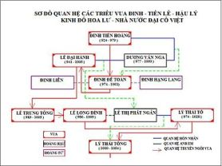

Рисунок 2 Генеалогия правления вьетских королей Дай Ко в древней столице Хоа Лу.

О вооруженных силах: В основном государство Дай Ко Вьет во время династии Динь было государством боевых искусств; армия большая и относительно сильная. Наиболее заметной особенностью военной организации, защищавшей страну в то время, была организация «Десятая армия», в которой генерал десяти армий был главой армии; Ниже религия имеет следующие типы: Военный, Бригадный, Хороший, Пятерка. Постоянная армия династии Динь стала оснащаться униформой. Все солдаты носили кожаные «Четыре квадрата гвоздей». А армия похожа на три слова на лбу «Тхиен Ту Цюань», чтобы отличить ее от других видов войск. Армия оснащена всеми видами белого газа, комбинируя копья, мечи, клатчи с луками, арбалеты ...

Что касается закона: наряду с постепенным построением и консолидацией всего аппарата управления от центрального до местного, созданием и консолидацией вооруженных сил, правовая система в этот период также стала заметна. Динь ​​Тьен Хоанг назначил должность господина монаха для рассмотрения приговора - судебный чиновник и назначил Луу Ко занимать эту должность. Однако в условиях военного правления законы династии Динь были строгими и произвольными, основанными на воле короля. Король Динь приказал поставить котел с маслом и тигровую койку во дворе, чтобы наказать сокамерников.

Экономика: Аграрная экономика. Король владеет всей землей в стране как для утверждения власти, так и для захвата своих подданных, сбора налоговой ренты и ареста солдат; В то же время он также заинтересован в восстановлении, создании деревень и расширении возделываемых территорий до дельт и прибрежных районов. Также развиваются некоторые ремесленные профессии, такие как: каменщик, каменщик, плотник, резьба, инкрустация золотом, серебром ... в основном для службы королю и армии. В народе продолжают развиваться традиционные занятия, такие как выращивание шелковицы, выращивание шелкопряда, ткачество, изготовление шелка и бумаги. Первая валюта страны: тайский Бинь Хун Бао, выпущенный около 970 года, способствовал обмену товарами между людьми, одновременно обслуживая обмен товарами с Китаем и с иностранные торговые суда.

О культуре: Помимо создания правительства суверенного штата, король Динь Тьен Хоанг также уделял внимание культурному развитию; первые основы этнической культуры. Буддизм является духовной опорой и занимает важное место в общественной жизни Дай Ко Вьет, а также в организационной структуре государственного аппарата династии Динь. В столице Хоа Лу построено множество храмов. Многие монахи стали советниками короля Дина по внутренней и внешней политике.

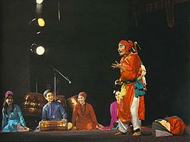

Рисунок 3 Искусство театра чео зародилось в X веке в династии Динь в городе Хоа Лу.

Что касается международных отношений: сразу после вступления на престол Динь Тьен Хоанг провел изобретательную и гибкую внешнюю политику, направленную на сохранение мира для нации.

Динь ​​Тиен Хоанг, который способствовал подавлению 12 полевых командиров, объединению страны и становлению первого императора Вьетнама после северного колониального периода; который заложил основу для основания государства Дай Ко Вьет - первой централизованной монархии Вьетнама. Несмотря на то, что государство просуществовало всего 12 лет (968–980 гг.), Государство Дай Ко Вьет во время династии Динь сыграло очень важную роль и сыграло важную роль в истории Вьетнама, создав первоначальную возможность для более поздних династий. дополнять, консолидировать и приспосабливаться к развитию страны в процессе формирования и утверждения восточного феодального режима в нашей стране. Отсюда страна вьетнамского этнического сообщества, с ее устойчивой и динамичной жизнеспособностью, сильно выросла, способна противостоять всем вторжениям и вторжениям иностранных захватчиков и удерживает позиции. важен в регионе до крупных потрясений, которые произошли и будут продолжаться в течение многих столетий. Это открытое государство на период долгосрочной независимости и автономии нации.

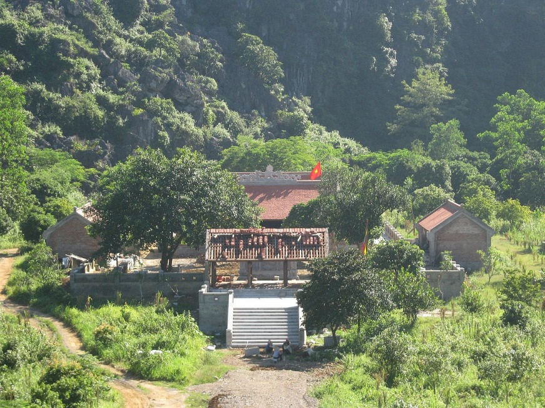

Рисунок 4 Храм Динь Бо Линь в пещере Хоа Лу.

Таким образом, начиная с десятого века, в историческом путешествии Дай Ко Вьет - Дай Вьет - Дай Нам - Вьетнам, государство Дай Ко Вьет (династия Динь) навсегда заслуживает вступительной позиции в период независимости. длительная автономия нации. Как прокомментировал историк Ле Тунг из вьетнамских экзаменаторов: «Динь Тьен Хоанг Нхан, когда в семье Нго царил хаос, уничтожил 12 полевых командиров, дал людям следовать, объединил царство ... заново изобрести королевский двор армия. Православный царь нашей страны действительно начал с этого… ». Или президент Хо Ши Мин в «Истории нашей страны» также хорошими словами дал Динь Тьен Хоанг в частности, Государство Дай Ко Вьет (Династия Динь) в целом.

1. **Государство Дай Ко Вьет при династии Тянь Ле (980-1009) и в ранний период династии Ли (1009-1054):**

Во времена правления Тянь Ле и ранних династий Ли (980-1054) Дай Ко Вьет продолжал развиваться во всех аспектах; Прочно укрепились независимость и автономия нации.

Что касается организационного аппарата: Центральное правительство династии Тянь Ле сохранялось, как и при династии Динь, и король обладал всей властью, как гражданской, так и военной. Король Ле Хоан (т.е. Ле Дай Хань) все еще находится в Хоа Лу. В 984 году многие дворцы были построены более крупного масштаба. В 1006 году король Ле Лонг Динь изменил мандат и династию мандаринов, боевых искусств и монахов. Феодализм и деревенский уровень во времена династии Тянь Ле были более организованными, чем раньше.

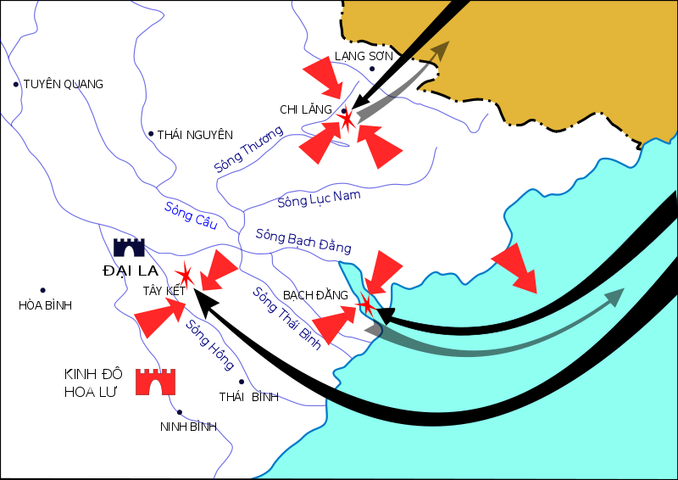

Рисунок 5 Ле Хоан Дай уничтожил свою армию в 981 году.

В истории Вьетнама Ле Хоан был не только императором, внесшим большой вклад в борьбу с Северной Сонгом, армией Южного Кима, сохранением и укреплением национальной независимости, но также имел множество заслуг в своей карьере. дипломатия, строительство и тектоника страны Дай Ко Вьет. Ле Хоан также создал предпосылку и условия для того, чтобы по прошествии этого времени Ли Конг Уан смог перенести столицу из Хоа Лу в Тханглонг в 1010 году, открыв эру долгосрочного развития культуры Тханг Лонг-Ха. Кабинет. Ле Дай Хань, когда он был королем, построил много заводов, способствовал развитию сельскохозяйственного производства и ремесел, чтобы возродить страну. Он был королем открытия церемонии цивилизации, чтобы стимулировать сельскохозяйственное производство при феодальном вьетнамском режиме. Открытие великой церемонии, которой продолжали следовать более поздние династии, поощряя развитие сельскохозяйственного производства. Ле Дай Хань был также первым королем, организовавшим рытье реки. Раскопки реки Ня Ле, начатые Ле Хоаном, являются первым внутренним водным путем во Вьетнаме. Эта великая дебютная карьера стала девизом действий более поздних династий Ли, Тран, Ле и НгуенВо время династии Ли: короли Ли провозгласили себя Тхиен Ту, установили трон королевы и наследного принца и присвоили титулы потомков и родственников своих родственников и чиновников с достоинством и достоинством. Система чиновников разделена на 9 рангов, кроме того, существует ряд специализированных агентств, помогающих королю.

Во времена династии Ли в 1010 году Ли Конг Уан разделил страну на дороги и города; под муниципалитетом находится район и, наконец, Хуонг и прилегающий к нему район; Горные и отдаленные районы делились на континенты и лагеря. Это масштабная административная реформа, вносящая важный вклад в комплексное управление страной.

При династии Ли в 1042 году Ли Тай Тонг должен был составить «свод законов», состоящий из трех томов, который должен был быть выпущен для распространения в народе. Это первый писаный закон Вьетнама, отражающий важный шаг в правлении независимого и самостоятельного феодального государства.

1. **Положение и роль государства Дай Ко Вьет в национальном историческом процессе:**

* Рождение, существование и развитие государства Дай Ко Вьет подтвердили силу воли нашего народа к национальной независимости, миру и национальному единству после тысячелетия Севера. Это первая централизованная монархия Вьетнама в истории борьбы нации за построение и защиту страны.
* Государство Дай Ко Вьет открыло славные страницы истории вьетнамского народа в ранний период национального строительства и обороны - эпоху давней независимости и автономии династий Динь, Ле, Ли и Тран. , Позже, Хау Ле:
  + Государство Дай Ко Вьет добилось заслуг в сохранении и укреплении национальной независимости на протяжении почти столетия. В этот период северные династии вводили войска для вторжения, но были категорически против.
  + Обязательства, политика, достижения и результаты Дай Ко Вьет заложили основу для зарождения, существования и развития экономических, финансовых, внешних связей, торговли ... Вьетнамское феодальное государство в процессе национальной истории.

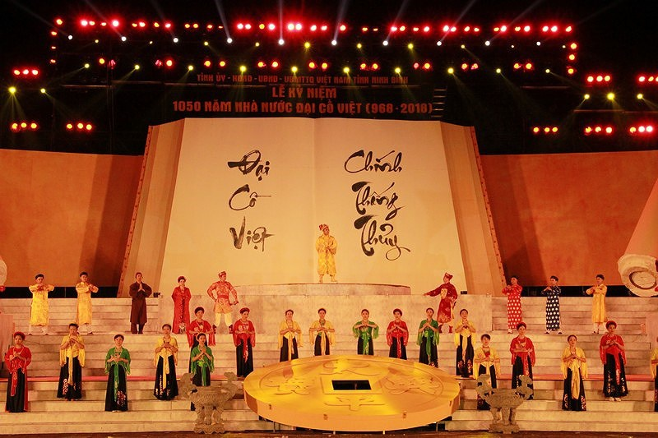

Рисунок 6 Вечером 24 апреля в Ниньбинь состоялось празднование 1050-летия государства Дай Ко Вьет.



Рисунок 7 Древняя столица Хоа Лу сегодня

1. **Справочные ссылки:**
2. [**https://vi.wikipedia.org/wiki/%C4%90%E1%BA%A1i_C%E1%BB%93_Vi%E1%BB%87t**](https://vi.wikipedia.org/wiki/%C4%90%E1%BA%A1i_C%E1%BB%93_Vi%E1%BB%87t)
3. [**https://conganquangbinh.gov.vn/nha-nuoc-dai-co-viet-mo-ra-ky-nguyen-moi-tao-nen-mong-cho-mot-viet-nam-tu-chu/**](https://conganquangbinh.gov.vn/nha-nuoc-dai-co-viet-mo-ra-ky-nguyen-moi-tao-nen-mong-cho-mot-viet-nam-tu-chu/)
4. [**http://baoquankhu1.vn/tin-tuc/van-hoa-the-thao/nha-nuoc-dai-co-viet-trong-tien-trinh-lich-su-dan-toc-249296-86.html#:~:text=Qu%E1%BB%91c%20hi%E1%BB%87u%20%E2%80%9C%C4%90%E1%BA%A1i%20c%E1%BB%93%20Vi%E1%BB%87t,L%C3%BD%20(1009%2D1054)**](http://baoquankhu1.vn/tin-tuc/van-hoa-the-thao/nha-nuoc-dai-co-viet-trong-tien-trinh-lich-su-dan-toc-249296-86.html#:~:text=Qu%E1%BB%91c%20hi%E1%BB%87u%20%E2%80%9C%C4%90%E1%BA%A1i%20c%E1%BB%93%20Vi%E1%BB%87t,L%C3%BD%20(1009%2D1054))**.**
5. [**http://baoquankhu1.vn/tin-tuc/van-hoa-the-thao/nha-nuoc-dai-co-viet-trong-tien-trinh-lich-su-dan-toc-249296-86.html#:~:text=Qu%E1%BB%91c%20hi%E1%BB%87u%20%E2%80%9C%C4%90%E1%BA%A1i%20c%E1%BB%93%20Vi%E1%BB%87t,L%C3%BD%20(1009%2D1054)**](http://baoquankhu1.vn/tin-tuc/van-hoa-the-thao/nha-nuoc-dai-co-viet-trong-tien-trinh-lich-su-dan-toc-249296-86.html#:~:text=Qu%E1%BB%91c%20hi%E1%BB%87u%20%E2%80%9C%C4%90%E1%BA%A1i%20c%E1%BB%93%20Vi%E1%BB%87t,L%C3%BD%20(1009%2D1054))**.**